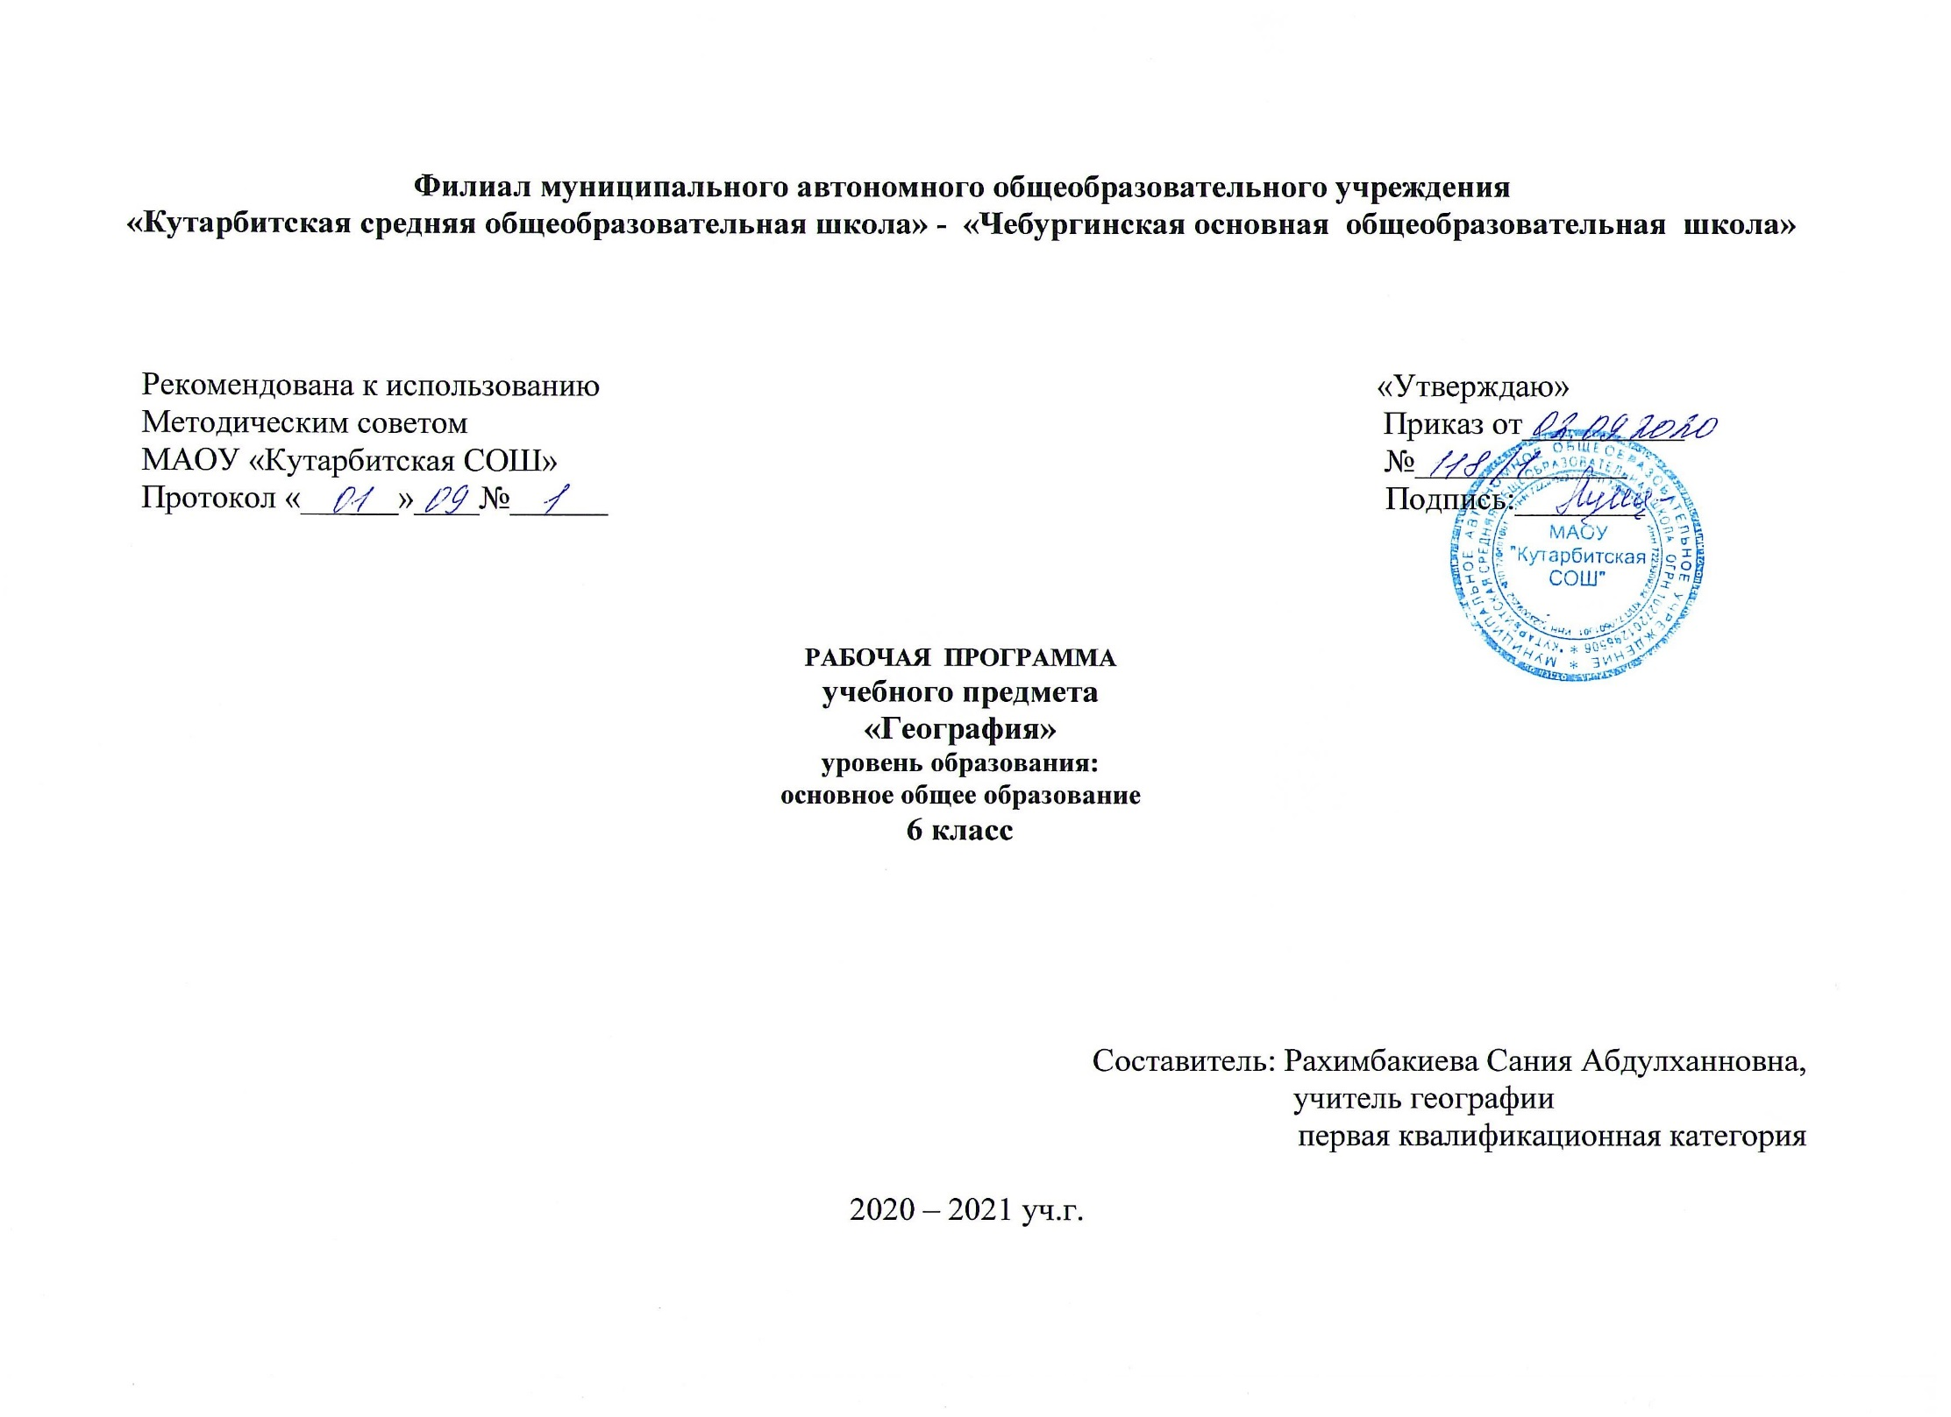

1. **Планируемые результаты освоения учебного предмета**

Деятельность образовательного учреждения в обучении географии должна быть направлена на достижение обучающимися следующих **личностных результатов**:

* знание основных принципов и правил поведения в природе и обществе, основ здорового образа жизни и здоровьесберегающих технологий;
* реализация установок здорового образа жизни;
* сформированность познавательных интересов и мотивов, направленных на изучение природы, населения и хозяйства; интеллектуальных умений (доказывать, строить рассуждения, анализировать, сравнивать, делать выводы и др.); эстетического отношения к географическим объектам и явлениям.

**Метапредметными результатами** являются:

* овладение составляющими исследовательской и проектной деятельности, включая умения видеть проблему, ставить вопросы, выдвигать гипотезы, давать определения понятиям, классифицировать, наблюдать, проводить эксперименты, делать выводы и заключения, структурировать материал, объяснять, доказывать, защищать свои идеи;
* умение работать с разными источниками географической информации: находить географическую информацию в различных источниках (тексте учебника, научно-популярной литературе, словарях и справочниках), анализировать и оценивать информацию, преобразовывать информацию из одной формы в другую;
* способность выбирать целевые и смысловые установки в своих действиях и поступках по отношению к живой природе, здоровью своему и окружающих;
* умение адекватно использовать речевые средства для дискуссии и аргументации своей позиции, сравнивать разные точки зрения, аргументировать свою точку зрения, отстаивать свою позицию.

**Предметными результатами** являются:

* освоение знаний об основных географических понятиях, географических особенностях природы, населения и хозяйства разных территорий; о своей Родине — России во всем ее разнообразии и целостности; об окружающей среде, путях ее сохранения и рационального использования;
* овладение умениями ориентироваться на местности; использовать один из «языков» международного общения — географическую карту, статистические материалы, современные геоинформационные технологии для поиска, интерпретации и демонстрации различных географических данных; применять географические знания для объяснения и оценки разнообразных явлений и процессов;
* развитие познавательных интересов, интеллектуальных и творческих способностей в процессе наблюдений за состоянием окружающей среды, решения географических задач, самостоятельного приобретения новых знаний;
* воспитаниелюбви к своей местности, своему региону, своей стране, взаимопонимания с другими народами; экологической культуры, позитивного отношения к окружающей среде;
* формирование способности и готовности к использованию географических знаний и умений в повседневной жизни, сохранению окружающей среды и социально-ответственному поведению в ней; адаптации к условиям проживания на определенной территории; самостоятельному оцениванию уровня безопасности окружающей среды как сферы жизнедеятельности.

**2. Содержание учебного предмета**

**1.Введение (2 ч.)**

Открытие, изучение и преобразование Земли.

Земля – планета Солнечной системы.

**2.Виды изображений поверхности Земли (11 ч.)**

**2.1.План местности (5 ч.)**

Понятие о плане местности.

Масштаб.

Стороны горизонта. Ориентирование.

Изображение на плане неровностей земной поверхности.

Составление простейших планов местности.

**2.2.Географическая карта (6 ч.)**

Форма и размеры Земли.

Географическая карта.

Градусная сеть на глобусе и картах.

Географическая широта.

Географическая долгота. Географические координаты.

Изображение на физических картах высот и глубин.

**3.Строение Земли. Земные оболочки (20 ч.)**

**3.1.Литосфера (5 ч.)**

Земля и её внутреннее строение.

Движения земной коры. Вулканизм.

Рельеф суши. Горы.

Равнины суши.

Рельеф дна Мирового океана.

**3.2.Гидросфера (7 ч.)**

Вода на Земле.

Части Мирового океана. Свойства вод океана.

Движение воды в океане.

Подземные воды.

Реки.

Озёра.

Ледники.

**3.3.Атмосфера (6 ч.)**

Атмосфера: строение, значение, изучение.

Температура воздуха.

Атмосферное давление. Ветер.

Водяной пар в атмосфере. Облака и атмосферные осадки.

Погода и климат.

Причины, влияющие на климат.

**3.4.Биосфера. Географическая оболочка (2 ч.)**

Разнообразие и распространение организмов на Земле.

Природный комплекс.

**4.Население Земли (1 ч.)**

Население Земли

**Обобщение (1 ч.)**

**3.Тематическое планирование с указанием количества часов,**

**отводимых на освоение каждой темы**

|  |  |  |
| --- | --- | --- |
| **№ п/п** | **Темы разделов** | **Количество часов** |
| **1.** | **Введение** | **2** |
| **2.** | **План местности** | **5** |
| **3.** | **Географическая карта** | **6** |
| **4.** | **Литосфера** | **5** |
| **5.** | **Гидросфера** | **6** |
| **6.** | **Атмосфера** | **7** |
| **7.** | **Географическая оболочка** | **2** |
|  | **Итого** | **34** |